Fundusze Europejskie - dla rozwoju Dolnego Śląska

Projekt współfinansowany przez Unię Europejską z Europejskiego Funduszu Rozwoju Regionalnego w ramach
Regionalnego Programu Operacyjnego dla Województwa Dolnośląskiego na lata 2007-2013

Załącznik nr 1.
Wzór tablicy pamiątkowej

W miejscu:
- "Nazwa Projektu" należy wpisać : "Doposażenie w sprzęt informatyczny instytucji kultury Gminy Wałbrzych - Parku Wielokulturowego Stara Kopalnia".
- "Beneficjent " należy wpisać: "Gmina Wałbrzych
Plac Magistracki 1
58-300 Wałbrzych

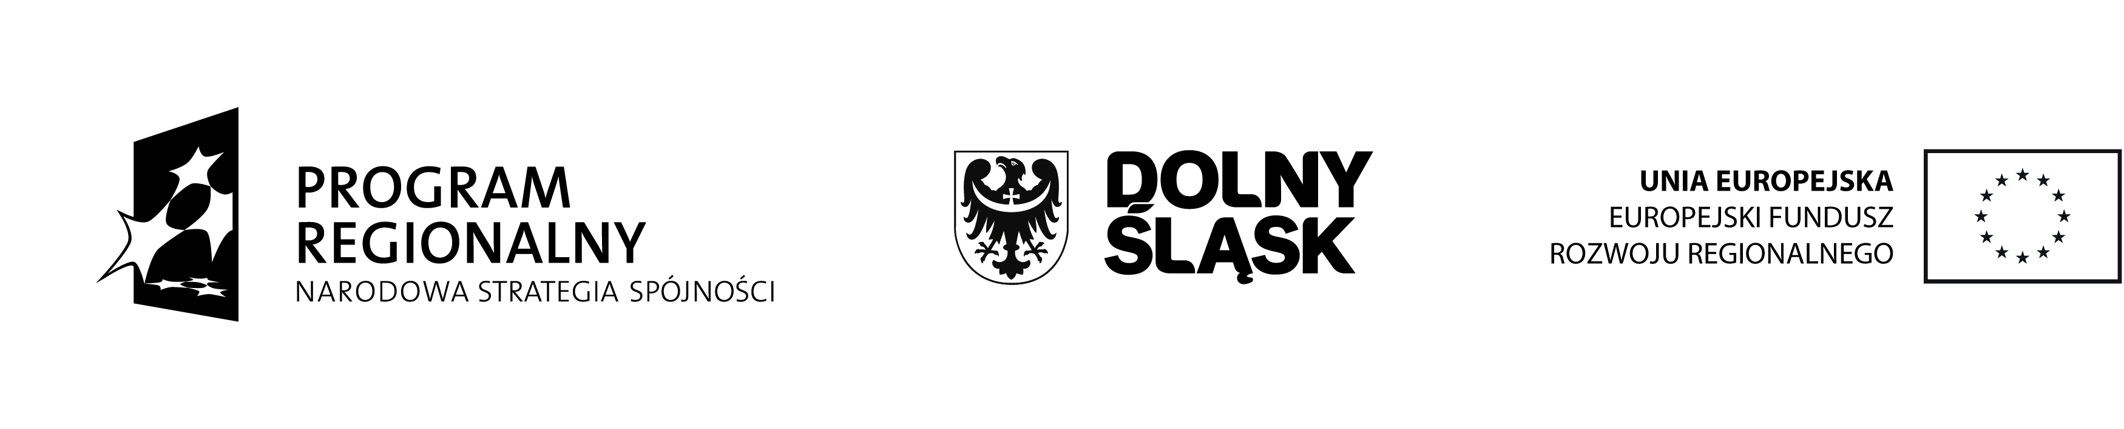
Fundusze Europejskie - dla rozwoju Dolnego Śląska
Projekt współfinansowany przez Unię Europejską z Europejskiego Funduszu Rozwoju Regionalnego w ramach
Regionalnego Programu Operacyjnego dla Województwa Dolnośląskiego na lata 2007-2013

Wzór naklejki informacyjnej

